CONTRAT ŒUFS du 6 janvier au 16 juin 2022 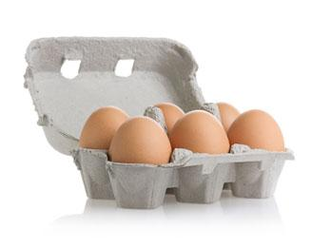
Le consommateur :
NOM –Prénom : ---------------------------------------------------
Adresse : --------------------------------------------------------------
Téléphone : --------------------------------------------------------
Adresse mail : ---------------------------------------------------- 60220 CANNY sur THERAIN  03 44 46 08 02

Le producteur Marie-Aline VINCKIER Ferme « Le Merlet » 40 rue de la Côte Blanche 60220 CANNY sur THERAIN  03 44 46 08 02

Dates des distributions :
Prochaines distributions: (Soit 12 distributions- Les distributions ont lieu le 1° et 3° jeudi de chaque mois)
6 et 20 janvier/ 3 et 17 février / 3 et 17 mars / 7 et 21 avril /5 et 19 mai / 2 et 16 juin

Renouvellement des contrats jusqu’au 16 décembre 21 dans la boîte aux lettres de Mme Masclet ( 40 rue du vieux chemin de Meaux SENLIS) mail : marilice50@outlook.fr
« Les signataires du présent contrat s'engagent à respecter les principes et engagements définis dans le contrat moral signé chaque
année et accompagné du numéro d’adhésion »
Contrats | Somme totale due SAISON 10  (12 distributions) | Mon Choix  (mettre une croix)
3 œufs par DISTRIBUTION= 1,05€ | 12,60€
6 œufs par DISTRIBUTION= 2,10€ | 25,20€
9 œufs par DISTRIBUTION= 3,15 | 37,80€
12 œufs par DISTRIBUTION= 4,20€ | 50,40€
15 œufs par DISTRIBUTION= 5,25€ | 63€
18 œufs par DISTRIBUTION= 6,30€ | 75,60€
21 œufs par DISTRIBUTION= 7,35€ | 88,20€
24 œufs par DISTRIBUTION= 8,40€ | 100,80€
27 œufs par DISTRIBUTION= 9,45€ | 113,40€
30 œufs par DISTRIBUTION=10,50€ | 126€
(quantité sup /multiple de 3)= | …..

Chèques à l’ordre de Marie-Aline VINCKIER Ferme « Le Merlet » (3 règlements possibles)
Merci d’indiquer au dos des chèques les dates d’encaissement
Montant | Banque | n° de chèque | Encaissé en
 |  |  | Janvier 22
 |  |  | Février 22
 |  |  | Mars 22

Le présent contrat expire naturellement au terme de la dernière distribution.
A Senlis, le …………………………………………………
La productrice Marie-Aline VINCKIER L’adhérent

